SCHWEINFURT

**Versteckte Paradiese: Diese Gärten können zum Tag der offenen Gartentür in Schweinfurt entdeckt werden**

Bei der Eröffnungsfeier unter den Platanen an der Stadtmauer wurde die Bedeutung von Grünflächen in der Stadt hervorgehoben. Und aufgezeigt, wie viel Natur Schweinfurt zu bieten hat.

[[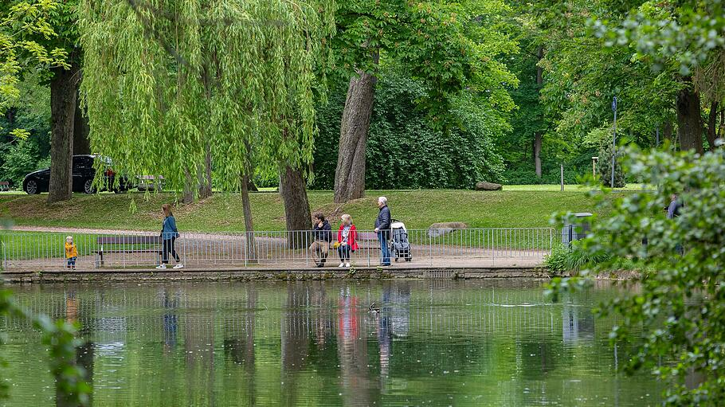](https://www.mainpost.de/storage/image/5/4/9/8/10478945_fancybox_1CnM7b_2oFNEQ.jpg)Foto: Martina Müller | Die Schweinfurter Wehranlagen können am "Tag der offenen Gartentür" als Naturoase entdeckt werden.](https://www.mainpost.de/storage/image/5/4/9/8/10478945_fancybox_1CnM7b_2oFNEQ.jpg)

[Von Irene Spiegel](https://www.mainpost.de/autor/irene-spiegel/)

04.06.2024  |  aktualisiert: 04.06.2024 18:00 Uhr

Was assoziiert man mit Schweinfurt? In erster Linie Industrie, auf den zweiten Blick Kunst, am wenigsten aber Natur. "Das ist eine Bildungslücke", sagte Oberbürgermeister Sebastian Remelé bei der Eröffnung des "Tag der offenen Gartentür 2024" in Unterfranken am Montagnachmittag unter den Platanen an der Stadtmauer. Denn Schweinfurt sei auch eine "sehr grüne Stadt". Den Festgästen gab er die Empfehlung, beim aktuellen Volksfest mal das Riesenrad zu nutzen. "Von dort haben Sie einen wunderbaren Ausblick und man kann sehen, wie grün Schweinfurt ist."

Seit 1997 gibt es den ["Tag der offenen Gartentür"](https://www.mainpost.de/regional/schweinfurt/20-sekunden-war-mal-keiner-da-so-lief-der-tag-der-offenen-gartentuer-in-grafenrheinfeld-art-11170847), bei dem Gartenbesitzer ihr grünes Paradies der Öffentlichkeit zeigen. Anders als in den Vorjahren konzentriert sich die Veranstaltung des Bezirks diesmal auf die Stadt Schweinfurt und nicht auf den Landkreis mit seinen vielen schmucken, grünen Dörfern. Denn auch im urbanen Gelände gibt es viele grüne Inseln, versteckte Kleinode und moderne Anbaumethoden zu besichtigen.

Anders ist auch, dass es keinen einheitlichen Termin mehr für den ["Tag der offenen Gartentür"](https://www.bezirksverband-gartenbau-unterfranken.de/veranstaltungen/tag-der-offenen-gartentuer/) gibt. War früher immer der letzte Sonntag im Juni gesetzt, bleibt es inzwischen den Veranstaltern vor Ort überlassen, wann die Gartentüren geöffnet werden. "[Der Klimawandel hat die Vegetation verändert](https://www.mainpost.de/regional/kitzingen/schoen-und-gruen-trotz-hitze-und-duerre-tipps-fuer-den-garten-der-zukunft-art-11219372)", verwies Ulrike Öttinger, die stellvertretende Vorsitzende des Bezirksverbands für Gartenbau und Landespflege, in ihrer Eröffnungsrede auf die unterschiedlichen Blüh- und Wachstumszeiten in den Regionen.

[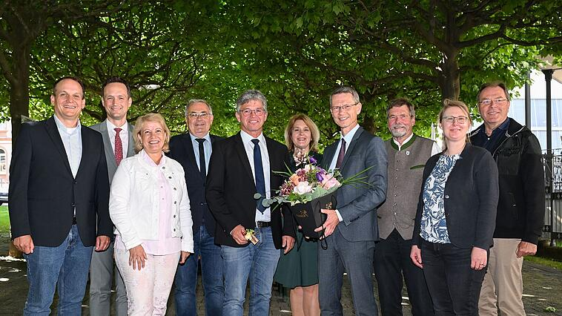](https://www.mainpost.de/storage/image/6/4/9/8/10478946_fancybox_1CnM7d_rkrdtc.jpg)Foto: Anand Anders | In Schweinfurt gab es heuer die zentrale Eröffnungsfeier für den "Tag der offenen Gartentür" in Unterfranken. Im Bild die Prominenz aus Stadt und Landkreis sowie den Verbänden: Florian Wittert (von links), Landrat ...

Insgesamt 83 Gärten werden in Unterfranken ihre Türen öffnen. In den Landkreisen Hassberge, Bad Kissingen, Miltenberg, Main-Spessart, Würzburg und Aschaffenburg am 9. Juni, in Schweinfurt am 30. Juni, jeweils von 10 bis 17 Uhr. Ausrichter in Schweinfurt sind der Bezirksverband und der Kreisverband für Gartenbau und Landespflege Schweinfurt, die Abteilung Gartenbau Region Bayern Nord am Amt für Ernährung, Landwirtschaft und Forsten Kitzingen-Würzburg sowie die Kreisfachberatungen für Gartenkultur und Landespflege am Landratsamt Schweinfurt.

**Gärten als Spiegelbild des Zeitgeistes**

Viele Gäste waren zur Eröffnung der unterfränkischen Veranstaltung nach Schweinfurt gekommen. Den weitesten Weg hatte Wolfram Vaitl. Der Präsident des Bayerischen Landesverbandes für Gartenbau und Landespflege war eigens aus München angereist. In seiner Festrede schlug er einen großen Bogen vom Garten Eden bis zum heutigen, von Menschenhand geschaffenen Garten. Von Epoche zu Epoche haben die Gärten immer wieder unterschiedliche Zwecke erfüllt, waren ein Spiegelbild des Zeitgeistes. Stand früher der Nutzgarten im Vordergrund, waren es in den 60er-Jahren der Gartenzwerg und die Blümchen.

[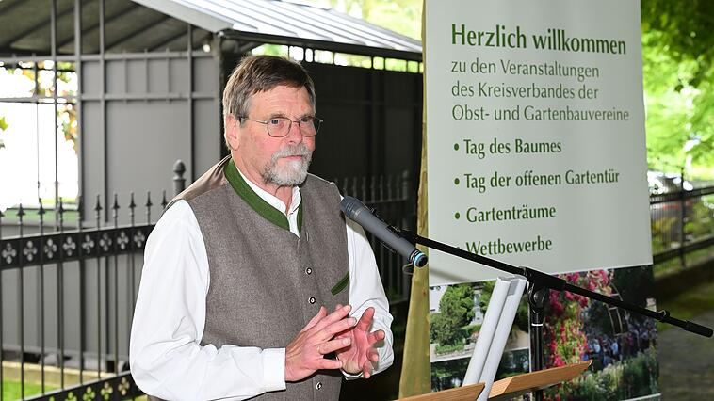](https://www.mainpost.de/storage/image/7/4/9/8/10478947_fancybox_1CnM7i_HB35th.jpg)Foto: Anand Anders | Die Festrede bei der Bezirks-Eröffnungsfeier des "Tag der offenen Gartentür" hielt Wolfram Vaitl, Präsident des Bayerischen Landesverbandes für Gartenbau und Landespflege.

"Heute ist der Garten vielseitig", sagte Vaitl, "und ein Teil der Schöpfung, den wir hegen und pflegen müssen." Denn Gärten würden mittlerweile auch in ländlichen Regionen zur Seltenheit werden. "Wir müssen froh sein, wenn Bauland überhaupt noch mit Gartenbereichen ausgewiesen wird", meinte Veitl mit Blick auf die Bauverdichtung und den zunehmenden Landverbrauch. Mittlerweile sei es ein Privileg, einen Garten zu besitzen. Umso wichtiger seien deshalb öffentliche Naturräume, Parks und Grünanlagen in der Stadt, an denen sich Menschen "ergötzen" können.

**Abstecher zum Ledward-Gelände machen**

"In Deutschland leben wir noch auf einer Insel der Glückseligen", beschrieb Oberbürgermeister Sebastian Remelé die hiesige Gartenkultur aus dem Blickwinkel von Metropolen wie der 20-Millionen-Einwohner-Stadt Tokio. "Es geht aber noch schöner", gab er zu, beispielsweise wenn man den Blick in die französische Normandie mit ihren wunderschönen Gärten richte. "Da kann man sehen, was Gartenkultur bedeutet."

[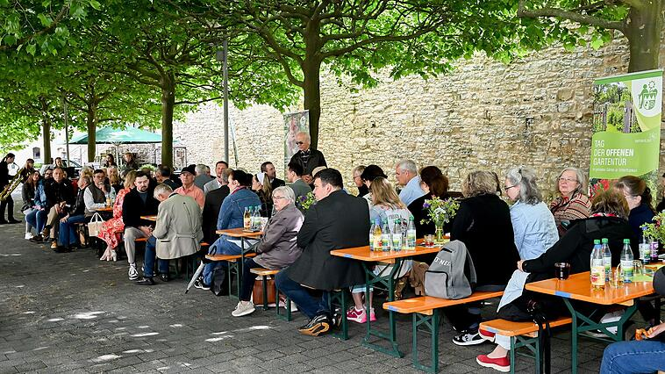](https://www.mainpost.de/storage/image/8/4/9/8/10478948_fancybox_1CnM7m_8b0ocB.jpg)Foto: Anand Anders | Viele Gäste waren zur zentralen Eröffnungsfeier des "Tag der offenen Gartentür 2024" in Unterfranken unter den Platanen an der Schweinfurter Stadtmauer gekommen.

Doch Schweinfurt braucht sich nicht zu verstecken. Oberbürgermeister Remelé verwies auf die drei großen Parkanlagen um die Altstadt herum, auf den Alten Friedhof mit seinem schönen Park, auf das Naherholungsgebiet Wehranlagen und auf die rund 1000 Kleingärten sowie in Hinterhöfen versteckten Kleinode. Den Besuchern des "Tag der offenen Gartentür" empfahl er auch einen Abstecher zum Ledward-Gelände. Auf dem ehemals militärisch genutzten Areal gibt es nicht nur die Carus Allee, ein 600 Meter langes und 37 Meter breites grünes Band von Ost nach West, hier entsteht auch Schweinfurts vierter Park, der in zwei Jahren eröffnet werden soll.

"Gärten spielen in den Städten eine zentrale Rolle", unterstrich Remelé die Bedeutung von Biodiversität in Zeiten des Klimawandels. Deshalb müsse die Sensibilität für Gärten geweckt werden, damit die "Unsitte" von Schottergärten endlich der Vergangenheit angehöre.

**Dem Klimawandel etwas entgegensetzen**

Auch Landrat Florian Töpper erachtet es als wichtig, "dem menschengemachten Klimawandel etwas entgegenzusetzen". Die 48 Gartenbauvereine im Landkreis und den einen in der Stadt Schweinfurt sieht er hier als verlässliche Partner. Deren gute Zusammenarbeit mit dem Kreisverband und der Kreisfachberatungsstelle am Landratsamt gewährleiste, dass der Umweltbildungsgedanke nicht ins Hintertreffen gerate.

[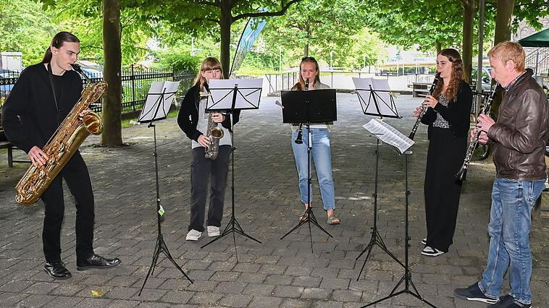](https://www.mainpost.de/storage/image/9/4/9/8/10478949_fancybox_1CnM7r_Tx7iFR.jpg)Foto: Anand Anders | Ein Bläserensemble der städtischen Musikschule Schweinfurt umrahmte musikalisch die Eröffnungsfeier.

Weil Klima- und Umweltschutz wichtig sind, unterstützt auch der Bezirk Unterfranken die Gartenbauvereine. Bezirkstagspräsident Stefan Funk verwies auf die Förderung der Jugendarbeit in den Ortsvereinen. Diese liegt dem Kreisverband besonders am Herzen, wie Vorsitzender Frank Bauer betonte. So will man als neuestes Projekt ein ["Grüne Klassenzimmer"](https://www.mainpost.de/regional/schweinfurt/gruenes-klassenzimmer-geplant-art-11279556) verwirklichen, das mit Tischen, Bänken, Tafel, Beeten und Pflanzkisten unter freiem Himmel gestaltet werden soll.

Tag der offenen Gartentür in Schweinfurt

Folgende Gärten und Anlagen in Schweinfurt sind am Sonntag, 30. Juni, von 10 bis 17 Uhr zu besichtigen:

**Evangelischer Kindergarten, Spitalseeplatz 10:**Vertikalbeet, Hydroponik, Hochbeete; ein Seminarprojekt des Olympia-Morata-Gymnasiums Schweinfurt

**Wohnhof, Linsengasse:** Verstecktes Kleinod

**Wehranlagen:** Naherholungsgebiet mit interessanter Geschichte.

**Kleingartenanlage am Hutrasen:** 29 Kleingärten gewähren einen Blick über den Gartenzaun.

**Kläranlage/Stadtentwässerung:** Pilotprojekt zur Gewinnung von Nutzwasser aus aufbereitetem Abwasser. Projektvorstellung mit Besichtigung der Kläranlage und Versuchseinrichtungen.

Quelle: is